**Proyecto**

**Recaudaciones Vía Rápida**

ESPECIFICACION DEL SERVICIO:

Rec-Broadnet

Contenido

1 ALCANCE 3

1.1 Requerimientos de negocio asociados 3

1.1.1 Actividades de negocio relacionadas 3

1.1.2 Requerimiento especifico de servicio 3

1.1.3 Consideraciones para la construcción 3

2 Diagrama de Componentes 4

2.1 Descripción de componentes 4

3 Diagrama de Despliegue 4

4 SPECIFICACION DEL SERVICIO 4

5 ESPECIFICACION DE OPERACIÓN DEL SERVICIO 5

5.1 Ejecutar Pago 5

6 DEFINICIÓN DE LA MENSAJERÍA 8

6.1 MensajeEntradaProcesar 8

6.1.1 MensajeEntradaEjecutarPago 8

6.2 MensajeSalidaProcesar 8

6.2.1 MensajeSalidaEjecutarPago 8

6.2.2 MensajeSalidaConsultarDeuda 9

6.3 Servicio 9

6.4 Recibos 9

6.4.1 Recibo 9

6.5 Datos Adicionales 10

6.5.1 DatoAdicional 10

6.6 Listas Selección 10

6.6.1 ListaSeleccion 10

7 Servicios Web 11

8 Anexos 11

9 Información del Documento 11

9.1 Historial de Cambios 11

9.2 Control de Verificaciones 11

# ALCANCE

Este servicio es encargado de realizar la integración con el proveedor “Broadnet”. Entre sus responsabilidades están la transformación de mensajes y la conexión con el servicio proveedor. INFORMACIÓN INICIAL

## Requerimientos de negocio asociados

|  |  |
| --- | --- |
| *Requerimiento* | *Proceso* |
| Implementar servicio que abstraiga la integración con el proveedor “Broadnet” | ***Rec-Broadnet*** |

### Actividades de negocio relacionadas

A continuación, se muestra una tabla en donde se indican los procesos, actividades y capacidades asociadas al servicio que está siendo descrito en este documento:

|  |  |  |
| --- | --- | --- |
| *Proceso/Sub proceso* | *Tareas de Usuarios /Tareas Automáticas* | Operación |
| *Ejecutar Pago* | ***Registrar pago de una recarga*** | **ejecutarPago** |

### Requerimiento especifico de servicio

Se requiere que el servicio posea las siguientes características no funcionales

* Implementación en Quarkus y Java 11
* Despliegue en Openshift
* Exposición a través de mensajería utilizando IBM MQ, aplicando el patrón Request/Reply
* Manejo de excepciones para control de errores.
* Logging de información relacionada a las transacciones

### Consideraciones para la construcción

* Se desea implementar un servicio en QUARKUS que escuche una cola MQ y atienda las transacciones de Pago del proveedor “Broadnet”

# Diagrama de Componentes

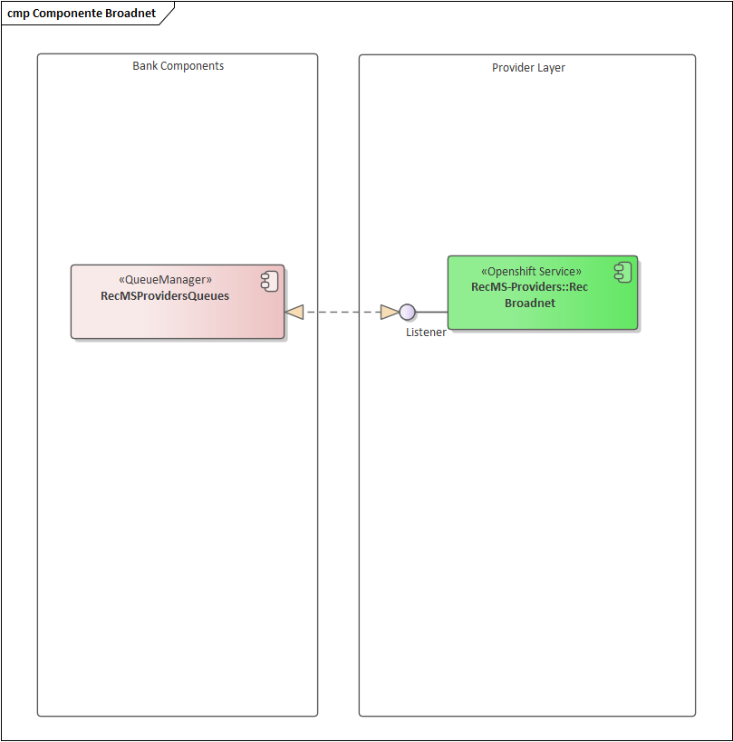

Ilustración 1: Diag. Comp. Broadnet



## Descripción de componentes

* **Bank Component**
* Queue Manager RecMsProvidersQueues, cola de los mensajes MQ tipo “XML/JSON” gestiona los recursos y proporciona servicios de colocaciones en colas para llamada y mandatos MQ, su consumidor será el servicio Rec-Broadnet.
* **Provider Layer**
* Microservicio RecMs-Providers::Rec-Broadnet, se encarga de la transformación de mensajes y la conexión con el servicio proveedor en escucha para ejecutar Rec-Broadnet

# Diagrama de Despliegue

Este diagrama muestra los artefactos y servidores involucrados en el alcance del servicio a implementar.

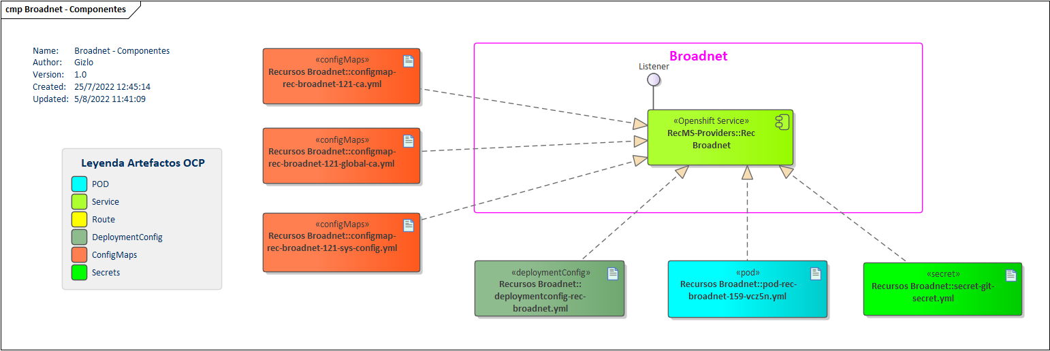

Ilustración 2: Diag. Desplg. Broadnet



## Descripción de Despliegue

* **Broadnet**
* RecMS-Providers::Broadnet, se encarga de la transformación de mensajes y la conexión con el servicio proveedor en escucha para ejecutar Rec-Broadnet.
* **ConfigMaps**
* Configuraciones de Mapeo de tipo .yml
  + configmap-rec-broadnet-121-ca.yml
  + configmap-rec-broadnet-121-global-ca.yml
  + configmap-rec-broadnet-121-sys-config.yml
* **DeploymentConfig**
* Configuraciones de Despliegue de tipo .yml
  + deploymentconfig-rec-broadnet.yml
* **Pod**
* Configuraciones del POD de tipo .yml
  + pod-rec-broadnet-159-vcz5n.yml
* **Secret**
* Configuraciones del Secret de tipo .yml
  + secret-git-secret.yml

# SPECIFICACION DEL SERVICIO

|  |  |  |  |  |
| --- | --- | --- | --- | --- |
| **Nombre del servicio** | ***Rec-Broadnet*** | | **Archivo** |  |
| **Versión** | 1.0.0 | | **Comunicación** | Request/Reply |
| **Domino** |  | | **Tipo** | Microservicio |
| **Código del servicio** |  | | | |
| **Namespace** | http://www.bolivariano.com/recaudaciones/RecMSBroadnet | | | |
| **Estándares** | JSON | | | |
| **Protocolo** | MQ | | | |
| **Política de seguridad** | N/A | | | |
| **Rol de seguridad** |  | | | |
| **Arquitectura de Referencia** |  | | | |
| **Otros requerimientos** | Rendimiento |  | | |
| Disponibilidad | 24/7 | | |
| Concurrencia |  | | |
| Tamaño máximo del mensaje |  | | |

# ESPECIFICACION DE OPERACIÓN DEL SERVICIO

## Ejecutar Pago

|  |  |  |  |
| --- | --- | --- | --- |
| **Nombre** | Ejecutar Pago | | |
| **Objetivo** | Registro el pago en el proveedor correspondiente a una recarga. | | |
| **Reglas de Negocio** | Procedimiento    **Secuencia de actividades**   1. El servicio **Rec-Pago** deposita en la cola **MS_REC_BROADNET_REQ**   un mensaje en formato JSON con los datos necesarios para ejecutar el pago tales como:   * Tipo flujo * Canal * Cuenta * Tipo Cuenta * Secuencial * Código Empresa * Fecha de la transacción * Fecha Contable * Monto * Identificador  1. El servicio **Rec-Broadnet** lee el mensaje de la cola e identifica que se trata de un pago por el parámetro **tipoFlujo** y arma el mensaje de entrada del método **convertXMLToISO8583** del servicio ***TransformadorISO*** (utilitario) 2. El servicio **Rec-Broadnet** consume el servicio a través de SOAP sobre HTTP, respetando los connection y read timeout establecidos. 3. El servicio **Rec-Broadnet** recibe la respuesta y la envía al proveedor a través de TCP, respetando los connection y read tiemout establecidos. 4. El servicio **Rec-Broadnet** recibe el mensaje de respuesta y arma el mensaje de entrada del método **convertISO8583ToXML** del servicio ***TransformadorISO*** (utilitario) 5. El servicio **Rec-Broadnet** recibe la respuesta y lo transforma en un mensaje en formato JSON con datos tales como:  * Código de error * Mensaje usuario * Fecha Contable * Fecha de la transacción * Identificador * Secuencial * Datos adicionales  1. El servicio **Rec-Broadnet** deposita el mensaje en la cola **MS_REC_BROADNET_RESP** la cual es escuchada por el servicio **Rec-Pago.** | | |
| **Resultado de ejecución** | 1. { 2. "codigo":"0", 3. "mensajeUsuario":"TRANSACCION EXITOSA", 4. "estado":"OK", 5. "mensajeSalidaConsultarDeuda":**null**, 6. "mensajeSalidaEjecutarPago":{ 7. "codigoError":"0", 8. "fechaPago":"2022-05-25T16:30:30", 9. "mensajeUsuario":"TRANSACCION EXITOSA", 10. "montoTotal":10, 11. "referencia": "219387", 12. "datosAdicionales":{ 13. "datoAdicional":[ 14. { 15. "codigo":"numeroTelefono", 16. "valor":"0998754743" 17. } 18. { 19. "codigo":"fechaContable", 20. "valor":"01022022" 21. } 22. ] 23. } 24. } 25. } | | |
| **Compensación** | N/A | | |
| **Códigos de fault** | N/A | | |
| **Tipo de mensaje de entrada** | MensajeEntradaProcesar | Archivo |  |
| **Tipo de mensaje de salida** | MensajeSalidaProcesar | Archivo |  |
| **Tipo de mensaje de fault** | N/A | Archivo | N/A |

# DEFINICIÓN DE LA MENSAJERÍA

## MensajeEntradaProcesar

Mensaje de entrada genérico utilizado por el servicio en todas las operaciones.

|  |  |  |
| --- | --- | --- |
| Elemento | Tipo | Descripción |
| tipoFlujo | string | Tipo Flujo P |
| mensajeEntradaEjecutarPago | MensajeEntradaEjecutarPago | Mensaje utilizado al ejecutar pago |

### MensajeEntradaEjecutarPago

Mensaje de entrada utilizado al ejecutar pago.

|  |  |  |
| --- | --- | --- |
| Elemento | Tipo | Descripción |
| canal | string | Canal que envía la transacción |
| cuenta | string | Cuenta débito |
| depuracion | string | Depuración |
| esquemaFirma | string | Esquema Firma |
| fecha | date-time | Fecha transacción |
| fechaPago | date-time | Fecha de Pago |
| moneda | string | Código moneda |
| nombreCliente | string | Nombre del cliente |
| oficina | string | Sucursal u oficina que envía la transacción |
| recibos | Recibos | Recibos |
| secuencial | string | Secuencial de la transacción |
| servicio | Servicio | Maneja los datos relacionados al servicio que se va a consultar |
| tipoCuenta | string | Tipo cuenta |
| transaccion | string | Código interno de transacción |
| usuario | string | Usuario que envía la transacción |
| valorComision | number | Valor comisión |
| valorPago | number | Valor a pagar |
| datosAdicionales | DatosAdicionales | Datos adicionales |

## MensajeSalidaProcesar

Mensaje de salida genérico utilizado por el servicio en todas las operaciones.

|  |  |  |
| --- | --- | --- |
| Elemento | Tipo | Descripción |
| codigo | string | Código de error |
| mensajeUsuario | string | Mensaje de usuario |
| estado | string | Estado de la transacción |
| mensajeSalidaEjecutarPago | MensajeSalidaEjecutarPago | Mensaje utilizado al ejecutar pago y reverso |
| mensajeSalidaConsultarDeuda | MensajeSalidaConsultarDeuda | Mensaje utilizado al consultar deuda |

### MensajeSalidaEjecutarPago

Mensaje de salida utilizado al ejecutar pago.

|  |  |  |
| --- | --- | --- |
| Elemento | Tipo | Descripción |
| banderaOffline | string | Bandera offline |
| codigoError | string | Código de error en el pago |
| fechaDebito | date-time | Fecha débito |
| fechaPago | date-time | Fecha de pago |
| mensajeUsuario | string | Mensaje de usuario |
| mensajeSistema | string | Mensaje de Sistema |
| montoTotal | number | Monto pagado |
| referencia | string | Referencia |
| datosAdicionales | DatosAdicionales | Datos Adicionales |

### MensajeSalidaConsultarDeuda

|  |  |  |
| --- | --- | --- |
| Elemento | Tipo | Descripción |
| codigoError | string | Código de error en el pago |
| fechaVencimiento | date-time | Fecha de Vencimiento |
| formaPago | string | Forma de pago |
| formaPagoRecibos | string | Recibos de Forma de Pago |
| identificadorDeuda | string | Identificador de la Deuda |
| limiteMontoMaximo | number | Límite del Monto Máximo |
| limiteMontoMinimo | number | Límite del Monto Mínimo |
| mensajeUsuario | string | Mensaje de Usuario |
| mensajeSistema | string | Mensaje de Sistema |
| montoTotal | number | Monto total |
| nombreCliente | number | Nombre del Cliente |
| recibos | Recibos[] | Recibos |
| textoAyuda | string | Texto de Ayuda |
| datosAdicionales | DatosAdicionales | Datos Adicionales |

## Servicio

|  |  |  |
| --- | --- | --- |
| Elemento | Tipo | Descripción |
| codTipoServicio | string | Código tipo servicio |
| codigoConvenio | string | Código convenio |
| codigoEmpresa | string | Código empresa |
| codigoTipoBanca | string | Código tipo banca |
| codigoTipoIdentificador | string | Tipo de suministro |
| identificador | string | Suministro |
| datosAdicionales | DatosAdicionales | Datos Adicionales |

## Recibos

|  |  |  |
| --- | --- | --- |
| Elemento | Tipo | Descripción |
| recibo | Recibo[] | Lista de datos adicionales |

### Recibo

|  |  |  |
| --- | --- | --- |
| Elemento | Tipo | Descripción |
| comprobante | string | Número de comprobante |
| concepto | string | Concepto comprobante |
| cuota | string | Cuota |
| dato1 | string | Dato 1 |
| dato2 | string | Dato 2 |
| dividendo | string | Dividendo |
| fecha | number | Fecha de pago |
| formaPago | string | Forma de pago |
| identificador | string | Identificador |
| impuesto | string | Impuesto |
| interes | number | Interés |
| interesesPagados | number | Intereses pagados |
| interesesPendientes | number | Intereses pendientes |
| numeroPredial | string | Número predial |
| pago | number | Pago |
| referencia | string | Referencia |
| secuencia | string | Secuencia |
| tipoProceso | string | Tipo proceso |
| totalAPagar | number | Total a pagar |
| valor | string | Valor a pagar |
| datosAdicionales | DatosAdicionales | Datos adicionales |

## Datos Adicionales

|  |  |  |
| --- | --- | --- |
| Elemento | Tipo | Descripción |
| datoAdicional | DatoAdicional[] | Lista de datos adicionales |

### DatoAdicional

|  |  |  |
| --- | --- | --- |
| Elemento | Tipo | Descripción |
| codigo | string | Código |
| etiqueta | string | Etiqueta |
| editable | string | Editable |
| formato | string | Formato |
| listasSeleccion | ListasSeleccion[] | ListasSeleccion |
| longitud | string | Longitud |
| mascara | string | Mascara |
| regexp | string | Regexp |
| tipo | string | Tipo |
| valor | string | Valor |
| visible | string | Visible |

## 

## Listas Selección

|  |  |  |
| --- | --- | --- |
| Elemento | Tipo | Descripción |
| listaSeleccion | ListaSeleccion[] | Lista de datos adicionales |

### ListaSeleccion

|  |  |  |
| --- | --- | --- |
| Elemento | Tipo | Descripción |
| codigo | string | Código |
| etiqueta | string | Etiqueta |

# Servicios Web

N/A

# Anexos

|  |  |
| --- | --- |
| ANEXO | DESCRIPCIÓN |
|  | Diagrama de arquitectura del proyecto |
|  | Diagrama de arquitectura del componente en general |
|  | Diagrama de despliegue |
|  | Diagrama de componente para microservicio rec-broadnet |
|  | Diagrama de secuencia |

# Información del Documento

## Historial de Cambios

|  |  |  |  |
| --- | --- | --- | --- |
| Fecha | Descripción | Autor | Versión |
| 08/08/2022 | Actualización del Documento | Gizlo – Camilo Romero | 1.0 |
| 22/08/2022 | Actualización del Documento | Gizlo – Katherine Portugal | 1.1 |

## Control de Verificaciones

|  |  |  |  |
| --- | --- | --- | --- |
| Fecha | Descripción | Nombre | Revisado Por |
|  |  |  |  |